Fries Museum Quiz
Blauwe Zaal try-out
Draaiboek

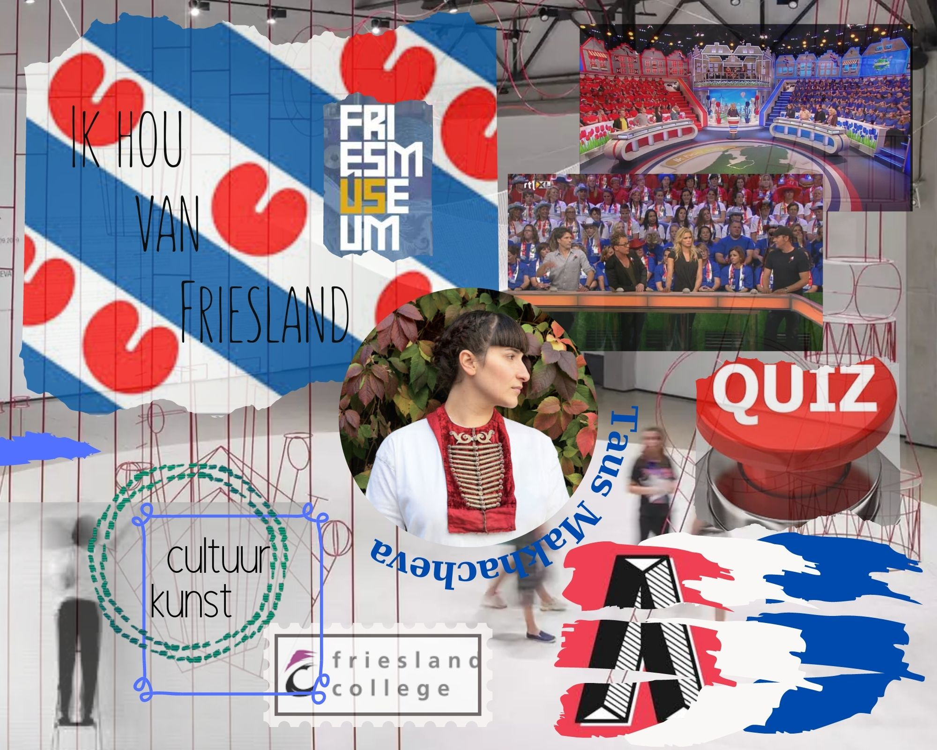
1. Gegevens organisatie
1.1 Algemeen
Het Fries Museum is een museum in Leeuwarden. Het museum heeft een rijke collectie, organiseert diverse tentoonstellingen en een uitgebreid activiteitenprogramma.

1.2 Contactgegevens organisatie
T: 058 255 55 00
E: info@friesmuseum.nl

1.3 Overige contactgegevens
Josine Zuidema | opdrachtgever | J.Zuidema@friesmuseum.nl | 058 - 205 00 14
Yvonne Blaauw | projectbegeleider | y.blaauw@friesmuseum.nl | 061 915 13 95
Lilianne Lijs-Miedema | docentbegeleider | l.lijs-miedema@fcroc.nl | 088 060 29 33
Arjen van der Pol | projectleider | arjen.vanderpol001@fclive.nl | 063 727 06 66
Oksana Fedorak | organisator | oksana.fedorak001@fclive.nl | 064 387 37 68
Mirthe Lansink | organisator | mirthe.lansink001@fclive.nl | 064 050 54 27
Anastasia Gogolenko | organisator | anna.gogolenko001@fclive.nl | 062 312 68 33
Fardau Terpstra | organisator | fardau.terpstra001@fclive.nl | 061 109 67 78
 | BHV-er

1.4 Aard en doelstelling
Try-out wordt georganiseerd om te peilen hoe publiek zal reageren op een gameshow/quiz. Na een try-out wordt de quiz aan de hand van de reacties verbeterd.

1.5 Begin- en eindtijd
Van 10.00 uur tot 13.30 uur

1.6 Verwacht aantal bezoekers
Wij verwachten 30 deelnemers

1.7 Programma
De proefevenement vindt 28 juni 2021 plaats in de Blauwe Zaal van Slieker Film en duurt 2,5 uur.
30 deelnemers worden verdeeld in twee groepen (groep 1 en groep 2). Terwijl groep 1 een rondleiding krijgt in het Fries Museum, speelt groep 2 de quiz in de Blauwe Zaal. Daarna verzamelen twee groepen zich in de Blauwe Zaal voor gezamenlijke lunch en evaluatie. Vervolgens gaat groep 2 naar het FM en blijft groep 1 in de Blauwe Zaal om de quiz te spelen.
Na afloop van de laatste rondleiding en het spel verzamelen twee groepen zich weer in de Blauwe Zaal voor verdere evaluatie.

1.8 Opbouw
Tijd | Wat | Wie | Plaats
09.30 uur | inloop | Organisatieteam  Deelnemers | Blauwe Zaal/Slieker Film
09.45 uur | Startprogramma/voorwoord | Presentator????? Gerwin | Blauwe Zaal
10.00 uur | Rondleiding | Groep 1 | Fries Museum
10.00 uur | Start van het spel | Groep 2 | Blauwe Zaal
11.30 uur/10.45 uur | Terugkeer | Groep 1 | Blauwe Zaal
11.30 uur/10.45 uur | Lunch + evaluatie | Groep 1 en 2 | Blauwe Zaal
12.30 uur/11.45 uur | Start van het tweede spel | Groep 1 | Blauwe Zaal
12.30 uur/11.45 uur | Rondleiding | Groep 2 | Fries Museum
14.00 uur/12.30 uur | Terugkeer | Groep 2 | Blauwe Zaal
14.00 uur/12.30 uur | Evaluatie | Groep 1 en 2 | Blauwe Zaal
15.00 uur/13.30 uur | Afbouw | organisatieteam/technici | Blauwe Zaal

Technische benodigdheden | Aantal
reveres microfoon
beamer
projectiescherm
desk
werpkubus met microfoon
hengel microfoon

1.9 Veiligheid
In het Fries Museum zijn diverse veiligheidsvoorzieningen aanwezig:
• Blusmiddelen (handbrandblussers, brandslanghaspels, blusdekens)
• EHBO voorzieningen (verbanddozen, AED)
• Noodvoorzieningen (vluchtwegen en - deuren, noodverlichting, vluchtwegplattegronden, verzamelplaats, BHV veiligheidsvestenaanwezig, BHV kast, EVAC-chair)
• Communicatie voorzieningen (Interne telefoon, megafoons en portofoons (deze zijn geplaatst bij de BHV kast))

1.9.1 Toegangscontrole
?????

1.9.2 Beveiliging
n.v.t.

1.9.3 EHBO
Bezoekers van Fries Museum kunnen een eerste hulp door verbanddozen en automatische externe defibrillator krijgen. Er zijn diverse verbanddozen aanwezig in het gebouw. De AED bij Neushoorn bevindt zich in het productiekantoor, achter de receptie.

1.9.4 BHV
In het Fries Museum zal er BHV’er aanwezig zijn die eerste hulp bij een ongeval, brand of ontruiming kan bieden, namelijk: ???

1.9.5 Calamiteiten
In geval van calamiteit kunnen we (organisators) BHV’ers helpen/assisteren met een ontruiming van het gebouw, omdat de taak ontruimer is niet vastgelegd aan functies of personen binnen Fries Museum.

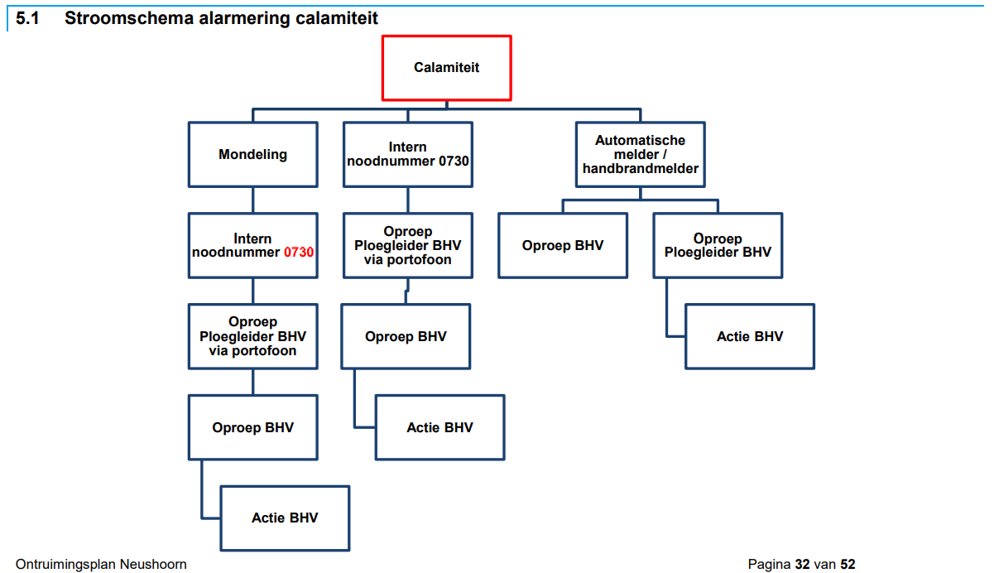

Intern noodnummer 0730
Algemeen alarmnummer : 112
Niet spoedeisende hulpverlening:
Politie/Brandweer/Ambulance : 0900 88 44
Dokterswacht : 0900 112 7 112
De verzamelplaats is in geval van een ontruiming, het terras aan de voorzijde van het pand (Mata Hariplein).

Taken bij brand of ontruimingsalarm:
• U wordt gewaarschuwd door het ontruimingssignaal (slow-whoop) en de omroepinstallatie.
• Pak zo nodig uw waardevolle papieren.
• Sluit ramen en deuren.
• Instrueert u bezoekers/gasten, u bent mede verantwoordelijk voor hen.
• Verlaat direct de etage of het gebouw.
• Maak gebruik van de dichtstbijzijnde (nood)uitgang.
• Volg de instructies van de BHV’er of het bevoegd gezag.
• Blijf bij rookontwikkeling laag bij de grond.
• Begeeft u zich naar de verzamelplaats: het Mata Hariplein (terras voorzijde gebouw).
• Meldt u bij uw leidinggevende en verlaat nooit zonder toestemming de verzamelplaats.

1.10 Verkeersmaatregelen
Adres: Het Fries Museum is gevestigd op het Wilhelminaplein 92 in Leeuwarden.

met het openbaar vervoer:
Het Fries Museum bevindt zich in het centrum van Leeuwarden op 5 minuten loopafstand van het trein- en busstation.
Je kunt je route naar station Leeuwarden plannen met de reisplanner van arriva of 9292.

looproute vanaf het station:
Vanaf het station steek je de weg over naar de Sophialaan. Loop langs de mistfontein van Jaume Plensa alsmaar rechtdoor via de Prins Hendrikstraat naar het Wilhelminaplein. Aan je rechterhand vind je het museum op het plein.

met de auto:
Met de auto volg je de P-route naar parkeergarage het Zaailand naast het museum. Je kunt hier iedere dag van de week 24 uur per dag terecht. In parkeergarage Zaailand zijn meerdere parkeerplaatsen aanwezig voor mindervaliden, dichtbij de opgang. Via de opgang kom je direct in de museumhal.
Parkeergarage Zaailand
Zaailand 5
8911 BL Leeuwarden

Als de parkeergarage Zaailand vol is, parkeer je auto dan in een nabije parkeergarage Oldehove, De Klanderij of Hoeksterend.
Parkeergarage Oldehove
Oldehoofsterkerkhof 3
8911 DH Leeuwarden

met de fiets:
Je kunt je fiets gratis in de fietsenstalling op het Zaailand plaatsen.

2.0 Aandachtspunten

2.1 Uitnodiging
Deelnemers, vrijwilligers, bhv-er en andere betrokkenen krijgen een uitnodiging via de telefoon en als bevestiging via e-mail.

3.0 Vrijwilligers

3.1 Vrijwilligersbriefing

3.2 Crewcatering

Bijlagen plattegrond
